Код работает:

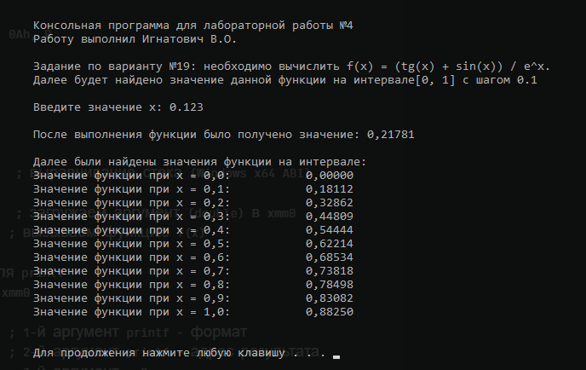

Осталось оформить отчёт, произвести проверку